I. | Wprowadzenie do sprawozdania finansowego, obeimuje w szczeg6Inosci :
1.
1.1 | DOM DZ IECKA ,..... ",.. ,.,.._ --- ...,.
1 . 2 | ul. Odrodzoneqo Woiska Polskiego 36 , 67-410 Stawa ..._, !T J.I f..J ,. ., C I. /1  - A A
1.3 | ul. Odrodzonego Wojska Polskiego 36 , 67-410 Slawua .. ^{IV} ^{""''-'} | ' "°• LIi, l '· ' I• f• Jo 6
1.4 | Calodobowa plac6wka socjalizacyna • ''l
'4· | 01 . 01 .2 020 r. - 31.12 . 2020 r . - -
I. | W sklad jednostki nie wchodzq wewn trzne jednostki organizacyjne zobowiqzane do > ^{j}  sporz 9 dzania samodzielnego sprawozdania finansowego, jednostka nie jest wi c zobow9izana dosporzqdzania lqcznego sprawozdania finansowego.
3.
4. | Przyj(;!te zasady (polityk(;!) r achunkowosci stosujeSil;! w spos6b ciqgly, dokonujqc w kolejnych latach obrotowych jednakowego grupowania operacji gospodarczych, jednakowej wyceny aktyw6w i pasyw6w (w tym takze dokonywania odpis6w amortyzacyjnych i umorzeniowych), ustala si(;! wynik finansowy i sporzqdza Sil;! sprawozdanie finansowe tak, aby za kolejnelata informacje z nich wynikajqce byly por6wnywalne. Sprawozdanie finansowe zostalo przygotowane zgodnie z wymogami Ustawy z dnia 29 wrzesnia 1994 roku o rachunkowosci obowiqzujqcymi jednostki. Jednostka sporzqdza rachunek zysk6w i strat w ukladzie por6wnawczym. Jednostka nie sporzqdza rachunku przeplyw6w pienif;!i:nych . W sprawozdaniu finansowym Jednostka wykazuje zdarzenia gospodarcze zgodnie z ich tresciq ekonomicznq. Wynik finansowy za dany rok obrotowy obejmuje wszystkie osiqgnif;!le i przypadaj qce na jej rzecz przychody oraz zwiqzane z tymi przychodami koszty zgodnie z zasadami memorialu, wsp61miernosci przychod6w i koszt6w oraz ostroi:nej wyceny. Aktywa i pasywa jednostki wycenia si(;! wedlug zasad okreslonych w ustawie o rachunkowosci oraz przepisach szczeg61nych. Wartosci niematerialne i prawne wycenia si(;! wg cen nabycia, zas otrzymane nieodplatnie lub darowizny w wartosci wskazanej w protokole przekazania bqdz wartosci rynkowe.j Srodki trwale Sq wyceniane w cenie nabycia. Na dzieri bilansowy srodki trwale i wartosci niematerialne i prawne wycenia sif;! wedlug wartosci netto, tj. z uwzglf;!dn i eniem odpis6w umorzeniowych ustalonych na dzieri bilansowy. Jednostka nie dysponuej informacjami o o aktualnej wartosci rynkowej srodk6w trwalych. Srodki trwale umarza si(;! metodq liniowq. Skladniki majqtku o przewidywanym okresie ui:ytkowania nieprzekraczajqcym jednego roku oraz wartosci poczqtkowej nieprzekraczajqcej 10 000 tysi cy zlotych Sq jednora zowo odpisywane w ci(;!i:ar koszt6w w momencie przekazywania do ui:ytkowania. Pomoce dydaktyczne bez wzgl(;!du na wartosc Sq jednorazowo odpisywane w ci(;!i:ar koszt6w w momencie przekazywania do ui:ytkowania.  Nalei:nosci wycenia si(;! w kwotach wymagalnej zaplaty, z zachowaniem zasady ostroi:nej wyceny (po  pomniejszeniu o odpisy aktualizujqce) . Srodki pieni(;!ine w walucie polskiejwykazuje sif;! w wartosci nominalnej. Kapitaly (fundusze) wlasne ujmuje Sil;! w ksi(;!g ac h r ach unko wych w wartosci nominalnej wedlug ich rodzaj6w i zasad okreslonychprzepisami prawa. Zobowiqzania zostaly wycenione na dzieri bilansowy w kwocie wymagajqcej zaplaty. Rozliczenia mi(;!dzyokresowe bierne to rezerwy na koszty przyszlych okres6w. W jednostce rozliczenia mi(;!dz yokresowebierne majq nieistotnq wartosc dlatego nie Sq tworzone. Bezposrednio w koszty biezc1cego okresu ksi(;!guje si(;! wydatki stanowiqce koszty przyszlych okres6w w przypadkach, gdy Sq to koszty ponoszone w kai:dym roku obrotowym w por6wnywalnej wysokosci. Powyi:sze uproszczenie dotyczy mi(;!dzy innymi: ubezpieczeri majqtkowych,  prenumeraty czasopism platnych z g6ry za kilka okres6w sprawozdawczych.
5. | Sprawozdanie finansowe zostalo sporzc:idzone przy zalozeniu zachowania kontynuacji dzialania
II | Dodatkowe informacje i objasnienia obejmujct w szczeg6Inosci:
1.
1.1. | szczegrnowy zakres zmian wartosci grup rodzajowych srodk6w trwalych, wartosci  niematerialnych i prawnych, zawieraj9cy stan tych aktyw6w na poczqtek roku obrotowego, zwi kszenia i zmniejszenia z tytu!u: aktualizacj i wartosci, nabycia, rozchodu, przemieszczenia wewn trznego oraz stan kor'lcowy , a dla maj 9 tku amortyzowanego - podobne przedstawienie  stan6w i tytul6w zmian dotychczasowej amortyzacji lub umorzenia |  |  | Tabele od  1.1 do 1.1d.e
1.2. | aktualnq wartosc rynkowq srodk6w trwalych, w tym d6br kultury - o ile jednostka dysponuje  takimi informacjami |  |  | brak  danych
1.3. | kwot dokonanych w trakcie roku obrotowego odpis6w aktualizujqcych wartosc aktyw6w trwalych odr bnie dla dlugoterminowych aktyw6w niefinansowych oraz dlugoterminowych  aktyw6w finansowych |  |  | Tabele od  1.3 i 1.3 a
1.4. | wartosc grunt6w uzytkowanych wieczyscie |  |  | Tabela  1.4

•·
-

,-..,
1.5. | wartosc nieamortyzowanych lub nieumarzanych przez jednostkE;l srodk6w trwalych, uzywanych na podstawie um6w najmu, dzierzawy i innych um6w, w tym z tytulu um6w leasingu | Tabela 1.5
1.6. | liczbE;l oraz wartosc posiadanych papier6w wartosciowych, w tym akcji i udzial6w oraz  dluznych papier6w wartosciowych | Tabela  1.6
1.7. | Dane o odpisach aktualizujqcych wartos6 naleznosci, ze wskazaniem stanu na poczqtek roku obrotowego, zwi kszeniach, wykorzystaniu, rozwiqzaniu i stanie na koniec roku obrotowego, z uwzgl dnieniem naleznosci finansowych JST (stan pozyczek zagrozonych) | Tabela 1.7
1.8. | dane o stanie rezerw wedlug celu ich utworzenia na poczc1tek roku obrotowego, zwi kszeniach  wykorzystaniu, rozwiqzaniu i stanie kor'lcowym | Tabela 1.8
1.9. | podzial zobowiqzar'l dlugoterminowych wedlug pozycji bilansu o pozostalym od dnia  bilansowego, przewidywanym umowq lub wynikajqcymz innego tytulu prawnego, okresie splaty: | Tabela 1.9
a) | powvzei 1 roku do 3 lat
b) | powyzej 3 do 5 lat
c) | powyzej 5 lat
1.1( | kwot zobowiqzan w sytuacji gdy jednostka kwalifikuje umowy leasingu zgodnie z przepisami podatkowymi (leasing operacyjny), a wedlug przepis6w o rachunkowosci bylby to leasing finansowy lub zwrotny z podzialem na kwot zobowiqzari z tytulu leasingu finansowego lub  leasingu zwrotnego | brak danych
1.1 | lqcznq kwot zobowiqzari zabezpieczonych na majqtku jednostki ze wskazaniem charakteru i  formy tych zabezpieczer'l | Tabela  1.11
1.1. | lqcznq kwot zobowiqzar'l warunkowych, w tym r6wniez udzielonych przez jednostk gwarancji i por czer'l, takze wekslowych, niewykazanychw bilansie, ze wskazaniem zobowiqzar'l  zabezpieczonych na majqtku jednostki oraz charakteru i formy tych zabezpieczeri | Tabela  1.12 i  1.12.a
1.1, | wykaz istotnych pozycji czynnych i biernych rozliczer'l mi dzyokresowych w tym kwot czynnych rozliczer'l mi dzyokresowych koszt6w stanowiqcych r6znic mi dzy wartosc9i  otrzymanych finansowych skladnik6w aktyw6w a zobowic1zaniem zaplaty za nie | Tabela 1.13
1.1• | lqczn 9 kwot otrzymanych przez jednostk gwarancji i por czen niewykazanych w bilansie | Tabela  1.14
1.1i | kwot wyplaconych srodk6w pieni znych na swiadczenia pracownicze | Tabela  1.15
1.11 | inne informacje
2.
2.1. | wvsokos6 odpis6w aktualizujqcych wartos6 zapas6w | Tabela  2.1
2.2. | koszt wytworzenia srodk6w trwalych w budowie, w tym odsetki oraz r6znice kursowe, kt6re  powiE;lkszyly koszt wytworzenia srodk6w trwalychw budowie w roku obrotowym | Tabela  2.2
2.3. | kwot i charakter poszczeg6Inych pozycji przychod6w lub koszt6w o nadzwyczajnej wartosci  lub kt6re wystqpily incydentalnie | nie  wystqpily
2.4. | informacje o kwocie naleznosci z tytulu podatk6w realizowanych przez organy podatkowe  podlegle ministrowi wlasciwemu do spraw finans publicznych wykazywanych w sprawozdanku z wykonania planu dochod6w budzetowych | nie dotyczy
2.5. | inne informacje
3. | lnne informacje niz wymienione powyzej, jezeli mog!yby w istotny spos6b wplynqc na ocen  sytuacji maj9tkowej rt inansowej oraz wynik finansowy jednostki

u \3I EG; O WY
. r
DY OR

. ,.,·· -
ny ki gowy) 2021-03-10 dy r e k ot rm gr l wor . k.
Majchnak

DOM L)- z I E C K A ,,

Zmiana war tosci po czqtkow ej WNiP
67-410 S1awa, ul. Odrodzonego Wojska Polskiego 36
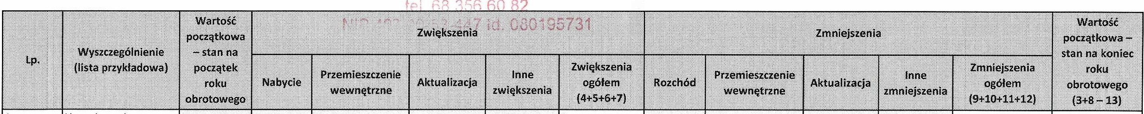
V.'"i lubuskie

Tab ela 1. 1

1 | Licencje prawa auto rskie dotyczqce oprogramowan i a komputerowego |  |  |  |  |  | 0  0 |  |  |  |  | 0  0 | 0  0
2
3 |  |  |  |  |  |  | 0 |  |  |  |  | 0 | 0
4 |  |  |  |  |  |  | 0 |  |  |  |  | 0 | 0
5 |  |  |  |  |  |  | 0 |  |  |  |  | 0 | 0
6 |  |  |  |  |  |  | 0 |  |  |  |  | 0 | 0
7 | Pozostate wartoSci |  |  |  |  |  | 0 |  |  |  |  | 0 | 0
 | niematerialne
 | prawne
8 | Wart osci | 0 | 0 | 0 | 0 | 0 | 0 | 0 | 0 | 0 | 0 | 0 | 0
 | ni ematerialne

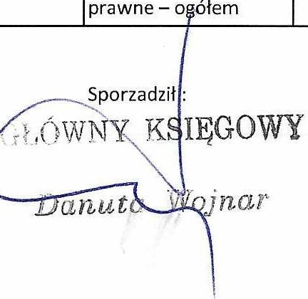
Za tw ei r dz i l :
mgr lw: R r.h- ,

DOM OZIE J A
67-410 Slawa, ul. Odrodzonego Wojska Polskiego 36
Zmiana wartosci umorzenia WNiP woi IL'uvc,kie

1 | Licencje prawa  autorskie dotyczqce oprogramowania komputerowego  Pozostale wartosci niematerialne  prawne |  |  |  |  |  |  | 0 |  |  |  |  | 0 | 0
2

3
4
5
6 |  |  |  |  |  |  |  | 0 |  |  |  |  | 0 | 0
7 | Wartosc umorzenia wartosci niematerialnych prawnych - og61em |  | 0 | 0 | 0 | 0 | 0 | 0 | 0 | 0 | 0 | 0 | 0 | 0

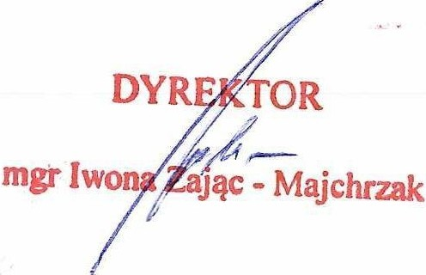
Zatwierdzil :

Zmiana wartosci netto W iP ? M DZ IE CI( A
)

Tabela 1.1.b

· ""1° ..l.a, wa, u_. l ? ' ,,°d:::i e_go WojskaPolskiego 36

- 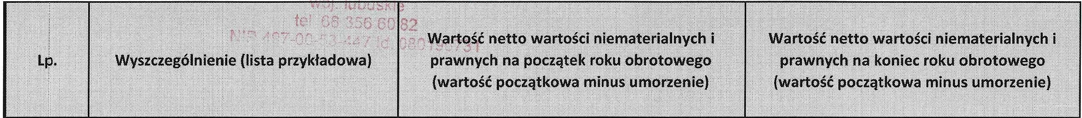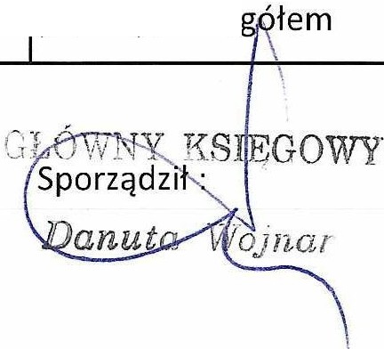Licencje prawa autorskie dotyczqce oprogramowania komputerowego
- Pozostate wartosci niematerialne i prawne

3

4

5

6

7

8

9

10 Wartosc netto wartosci niematerialnych i 0 0
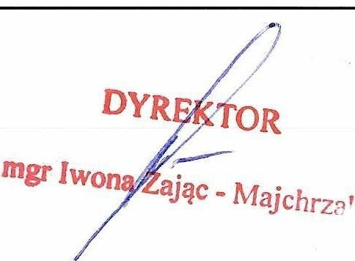
prawnych-o

Zatwierdzit :

DOM I. IECKA )
67-410 Slawa, ul. Odrodzonego WoJska Polsklego 36
Zmiana wartosci poczc1tkowej srodk6w trwafych woj Uws: e
t,:,I

- Budynki,lokale w tym 0 0 261803,63
budynki mieszkalne i lokale mieszka ln e

- Srodki tr anspor u
261803,63
0

0 124360,21

- lnne srodki trwat e ( w tym pozostat e srodk i trwate)

4
124360,21
0 0 0

0 0
0 0 0

5 0 0 0

6 0 0 0

7 0 0 0

8 Wartosc porn1tkowa 386163,84 0 0
srodk6w trwatych - og6tem

0 0 0 0 0

0 0 0

386163,84

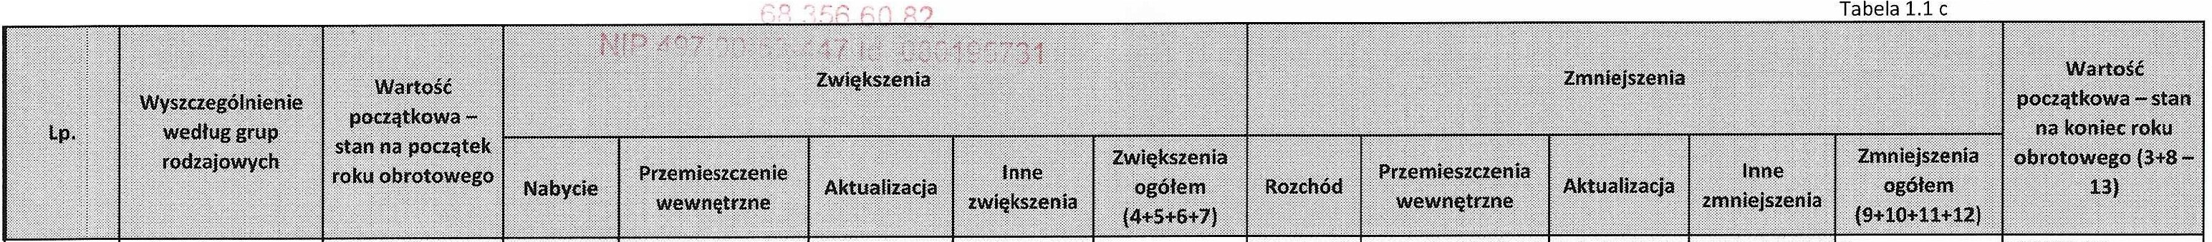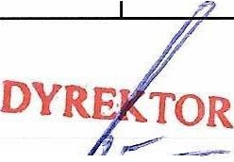

Zatwierdzil: -
mgr Iw • Majchrzak

DOM D ECI(A
67-410 Slawa, ul. Odrod..o go wo;ska ::'01;;k"ego 36
Zmiana wartosci umorzenia srodk6w trwafych \flu· . ' h sxie

t"'
)

Tabela 1.1 d

- Budynki, lokale w tym budynki mieszklane i lokale mieszkanle
- Srodki transportu

54678,07 3927,05
3927,05 0

0 0

58605,12

124360,21

- lnne srod ki trwale( w tym pozostale sr odki trwae )
124360,21
0 0 0

0 0

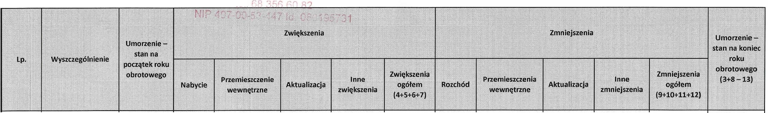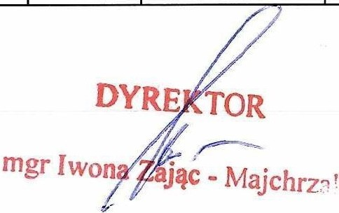

srodk6w trwalych -
4 |  |  |  |  |  |  | 0 |  |  |  |  | 0 | 0
5 |  |  |  |  |  |  | 0 |  |  |  |  | 0 | 0
6 |  |  |  |  |  |  | 0 |  |  |  |  | 0 | 0
7 |  |  |  |  |  |  | 0 |  |  |  |  | 0 | 0
8 |  |  |  |  |  |  | 0 |  |  |  |  | 0 | 0
9 |  |  |  |  |  |  | 0 |  |  |  |  | 0 | 0
10 | Wartosc | umorzenia 179038,28 | 0 | 0 | 0 | 3927,05 | 3927,05 | 0 | 0 | 0 | 0 | 0 | 182965,33

Zat wierd zil :

Zmiana wartosci netto s ro d tk
1\1 . ZIECKA
t f Wa N c'l11rodzonego Wojska Polskiego 36

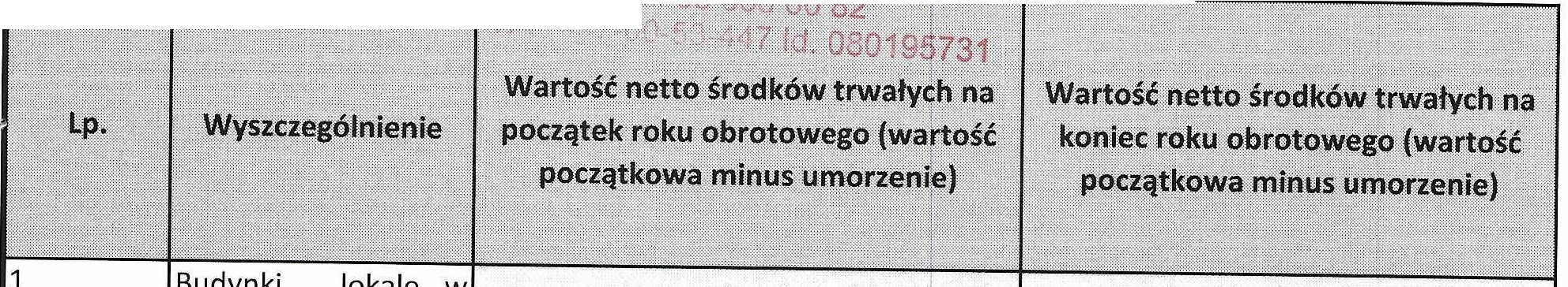
['"];!77":::JJ;;;:-:;;;77"77";;;::-:;;;:;;:n;
v ; lu b u skie Tabela 1.1 e

 | 1 Budynki , lokale w |  | 207125,56 | 203198,51
 |  | tym budynki mieszkalne i lokale
 | 2 | Sodki transportu |  | 0
 |  | 0
r-- | 3 | inne srodki trwate ( w tym pozostate srodki  trwate) 0 |  | 0
 | 4
 | 5
 | 6
 | 7
 | 8 | Wartosc netto 207125,56  srodk6w trwatych - og6tem |  | 203198,51

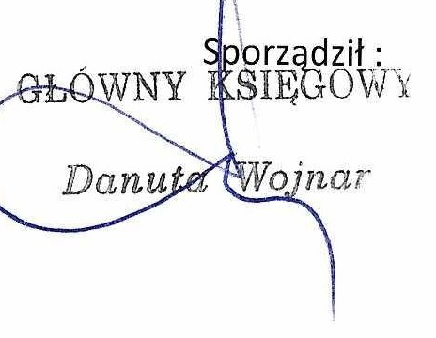
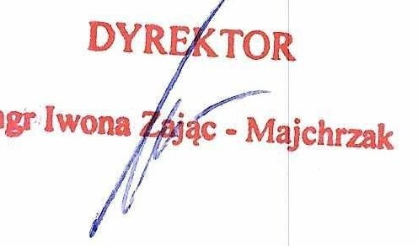
Zatwierdzit :

DOM ZIECKA
67-410 Slawa, ul. Od,vdzonego Wojska Polskiego 36

Odpisy aktualizujc:1ce wartosc dfugoterminowy cht a' l<f JJ1 0 5 : 1efinansowych

Tabela 1.3

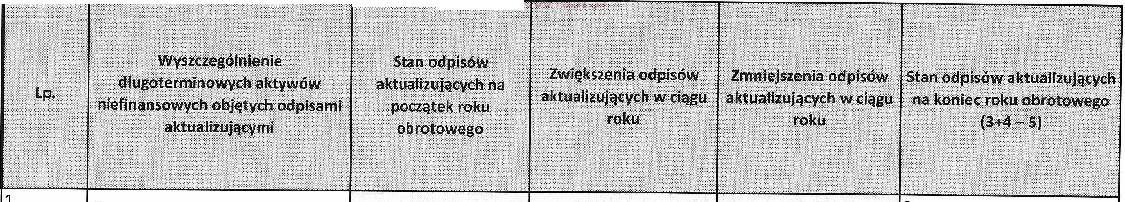el . bv. 306 60 82
l\'IP t.'"'7 n0 .~..,-· '""""':.,.,: ,;;1--

"
1 |  |  |  |  | 0
2 |  |  |  |  | 0
3 |  |  |  |  | 0
4 |  |  |  |  | 0
5 |  |  |  |  | 0
6  7 | Og6tem | 0 | 0 | 0 | 0  0

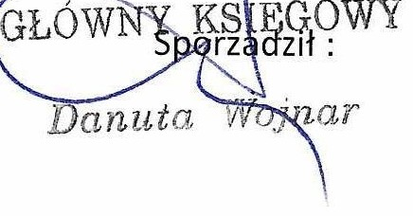
Zatw;ecd,H c DYR ;_
mar lwo -M ajchrzllt

DOM DZihtf:A

Odpisy aktualizujc1ce wartosc Jl i1 1hlrn°& t \ f\;s.9
t k i t r R i sow ych
Tabela 1.3 a

W U,J . ut.Jl'.J Kl
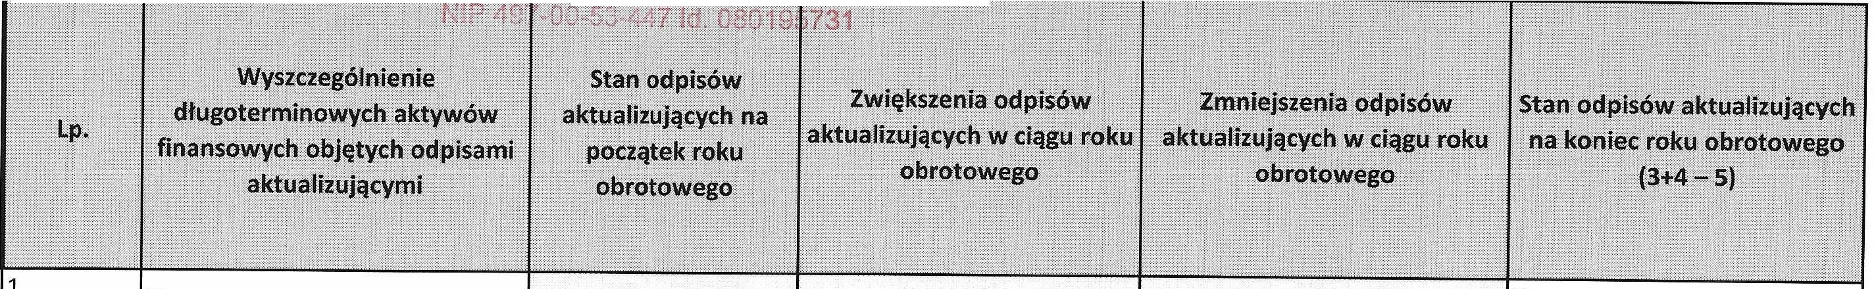
tPI f')P 1,::;8 R() R?

1 |  |  |  |  |  | 0
2 |  |  |  |  |  | 0
3 |  |  |  |  |  | 0
4 |  |  |  |  |  | 0
5 |  |  |  |  |  | 0
6 |  |  |  |  |  | 0
7  8 |  |  |  |  |  | 0
 | Og6tem |  | 0 | 0 | 0 | 0

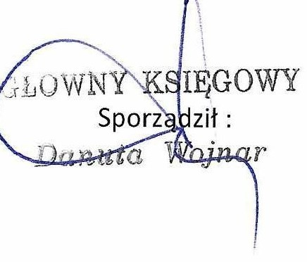
Zatwierdzil :
DYR OR
ma,-1wo(za;..-,"'.Majchrm

1'1 DZ .. ,., C TA
, , , • 7-410 §lay. a, ul. 0 izo',ego WoJska Pob;,1ego 36
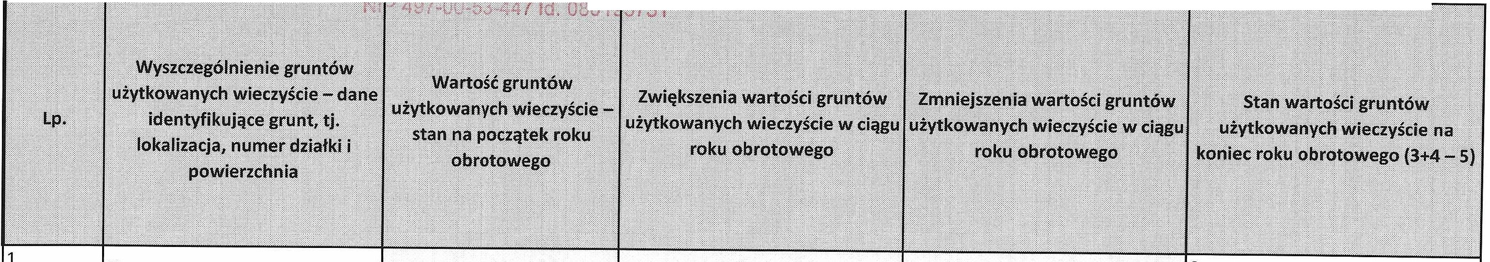Wartosc gruntow uzytkowanych w1eczysc1e v,tc,j 1u'.Juskie
t. . Jb
60 82--::-:--:r::::-====-
= = = = - - -,-,-= - - = = = - - = = '""TT=- = - - = = = .,,..--
)

Tabela 1.4

1 |  |  |  |  | 0
2 |  |  |  |  | 0
3 |  |  |  |  | 0
4 |  |  |  |  | 0
5 |  |  |  |  | 0
6 |  |  |  |  | 0
7 |  |  |  |  | 0
8 | Og6tem | 0 | 0 | 0 | 0

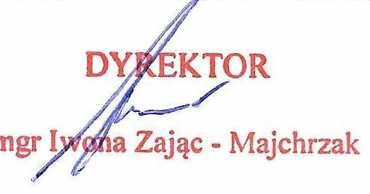
Zat wierdz it :

D01',1 Z EC,,.. A .
67-410 s:awa, ul. Odro :or, '.lo Wojska Poi,i,::igo3 •

Wartosc nieamortyzowanych lub nieumarzanych przez jednos.t!.<, J9 Rl(Y trwa fycli , uzywanych na podstawie um6w najmu, dzierzawy i innych um6w, w tym z tytutu um
tel (- ;'i:;8 Pr,'"'?
- --
.,......_ .,..Ta b_l_ae_l_.S-,,-
...,......_ _ _ _ ...,....

1 |  |  |  |  | 0
2 |  |  |  |  | 0
3 |  |  |  |  | 0
4 |  |  |  |  | 0
5 |  |  |  |  | 0
6 |  |  |  |  | 0
7 |  |  |  |  | 0
8 |  |  |  |  | 0
9 |  |  |  |  | 0
10 | Ogofem | 0 | 0 | 0 | 0

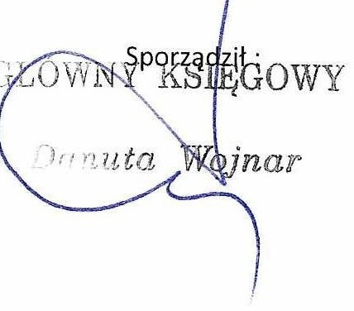
Zatwe rdz i! :

1 DZIECI(A )
67-410 - ,a, ul. Oc'.o::L •1ego Vlojska Polskiego 36
woi lubuskie

Wartosc posiadanych papier6w wartosciowych, w tym akcji budziij{PWl oraz dfuinych papier6w wartosciowych
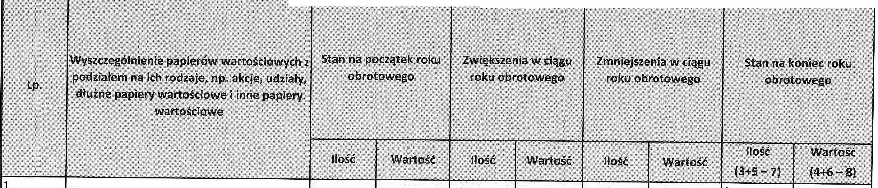t' r' '. 7 '.J-53-447 Id. 080195731 Tabela 1.6
---
....;""7"7-:'--"'7"."'7"'7"."'7"'7"."'7r,"'7';"'7-,--"'7';"'7-===="71'7=--,-,---,-,---,-,---,-,---,-,---,---,-,---,

1 |  |  |  |  |  |  |  | 0 | 0
2 |  |  |  |  |  |  |  | 0 | 0
3 |  |  |  |  |  |  |  | 0 | 0
4 |  |  |  |  |  |  |  | 0 | 0
5 |  |  |  |  |  |  |  | 0 | 0
6 |  |  |  |  |  |  |  | 0 | 0
7 |  |  |  |  |  |  |  | 0 | 0
8 | Og6tem | 0 | 0 | 0 | 0 | 0 | 0 | 0 | 0

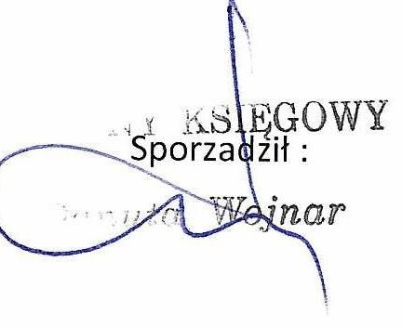
Zatwierdzit :

Odpisy aktualizujc}ce wartosc naleznosci
6e10 a I. vi.!z g!Wsko l! 6
woj lubusk ie
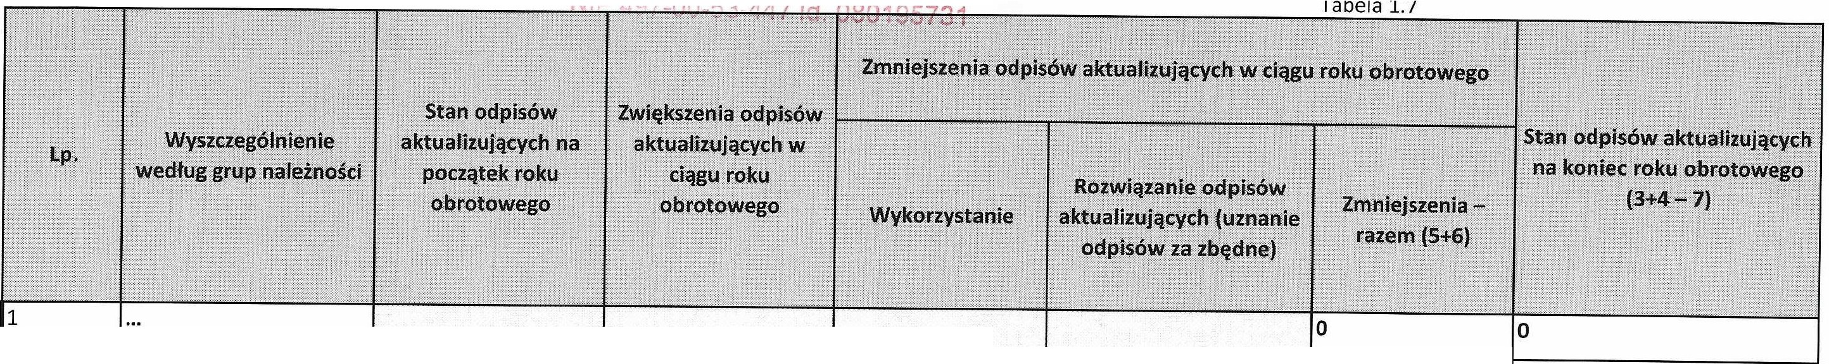ft ¹• 1. i 356 60 82

1
2 |  |  |  |  |  | 0 | 0
3 |  |  |  |  |  | 0 | 0
4 |  |  |  |  |  | 0 | 0
5 |  |  |  |  |  | 0 | 0
6 |  |  |  |  |  | 0 | 0
7 |  |  |  |  |  | 0 | 0
8 |  |  |  |  |  | 0 | 0
9 |  |  |  |  |  | 0 | 0
10 |  |  |  |  |  | 0 | 0
11 | Og6tem | 0 | 0 | 0 | 0 | 0 | 0

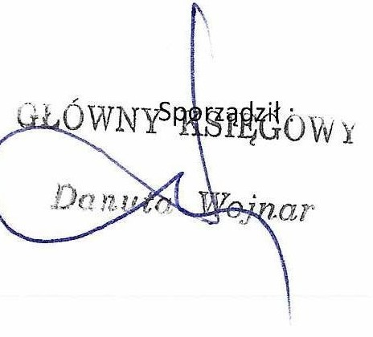
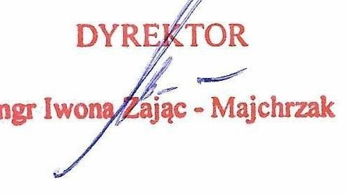
Zat wierdzit :

DOM DZ IE C )_ A

Dane o stanie rezerw
67 ! 0 !awa, ul. Oo.-c zc ego Wojska Puis iego 36
V ,; 1i,t , 1 sk:e
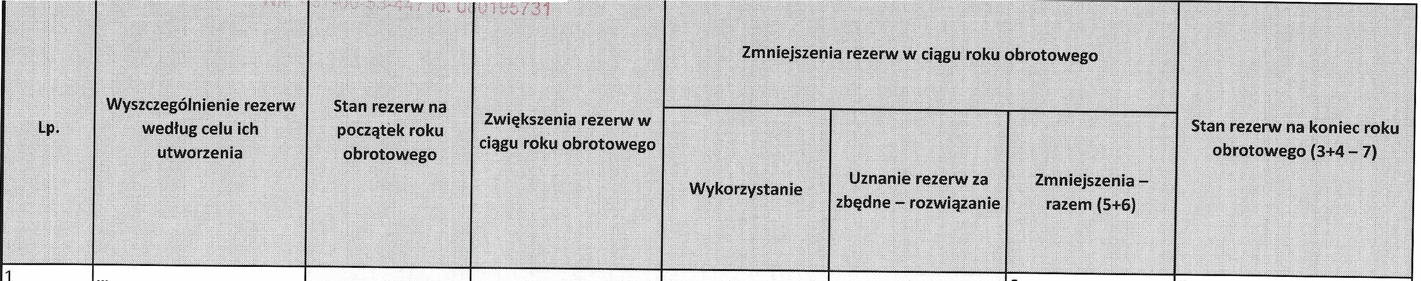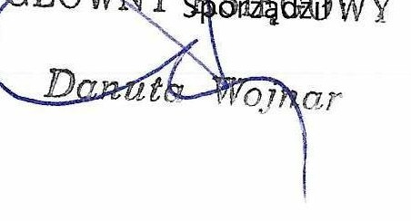<, co 82

Tabela 1.8

1 |  |  |  |  |  | 0 | 0
2 |  |  |  |  |  | 0 | 0
3 |  |  |  |  |  | 0 | 0
4 |  |  |  |  |  | 0 | 0
5 |  |  |  |  |  | 0 | 0
6 |  |  |  |  |  | 0 | 0
7 |  |  |  |  |  | 0 | 0
8 |  |  |  |  |  | 0 | 0
9 |  |  |  |  |  | 0 | 0
10 | Og6fem  C\ | 0 | 0 | 0 | 0 | 0 | 0

DY KTOR
1 ·-
Zat wierd zit :
mgrlw , Zaj!lc - Majchrzak

6t 10 a : a, ul. Od z g!w!k oi:
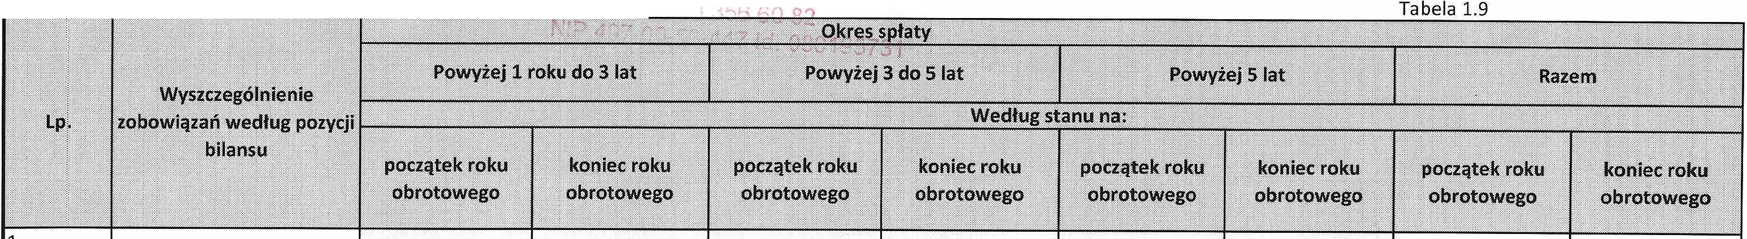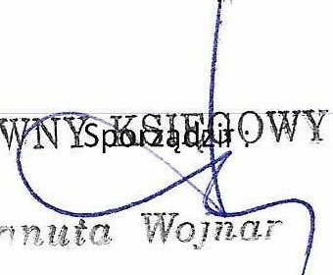Dtugoterminowe zobowiqzania wedtug okresu sptaty \ _,., j, • ₁, 'JSkie" -.,Kiego 6
t ' (
GLO
Zatwierdzil :

1 |  |  |  |  |  |  |  | 0 | 0
2 |  |  |  |  |  |  |  | 0 | 0
3 |  |  |  |  |  |  |  | 0 | 0
4 |  |  |  |  |  |  |  | 0 | 0
5 |  |  |  |  |  |  |  | 0 | 0
6 |  |  |  |  |  |  |  | 0 | 0
7 |  |  |  |  |  |  |  | 0 | 0
8 | Og6tem | 0 | 0 | 0 | 0 | 0 | 0 | 0 | 0
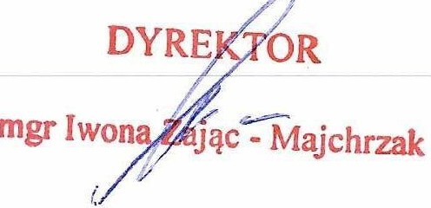

DOM DZIEC (A
67-410 Slawa, ul. Od odzonego Wojska Polskiego 36

Kwota zob ow1·c1z,an zab
ezp1· eczonych
na m J. wt1l1\.UlJuJbuvo..-6:;' iq tk"

Tabela 1.11

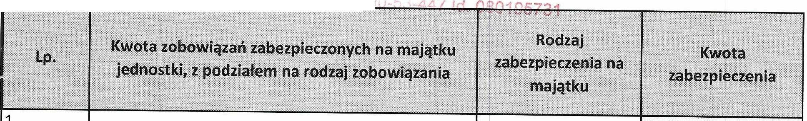0 J
N''"> 4,r'? r

,,-...
1
2
3
4
5
6
7
8

9
 | Og6tem |  |  | 0

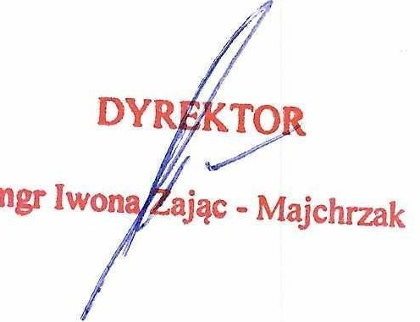
Zatwierdzif :

........ ,r-,

Kwota zobowiqzan warunkowvch
) )
7 rz ,4

t y,m r6wnie dzielonych przez jednostk gwarancji i por czen, takze wekslowych,

o,, • {,0 1 wa, u1. 0 c;oCJzonego WoJ ka Polski a 36

niewykazanych w bilansie, ze w skazal'\i g_rnL z9... }MlqZan z bezpieczonych na majqtku jednostki oraz charakteru i formy
tych zabezpieczen .. tel. V3 1m 60 82
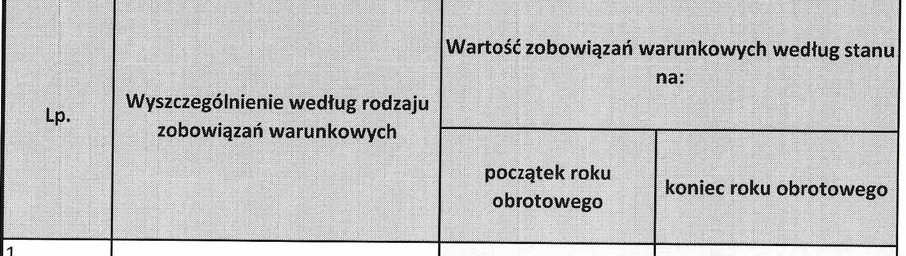
f ·1P 4r'7 00-33 4.-;7 Id. 080195731 Tabela 1.12

1
2
3
4
5
6
7
8
9
10
11  12 | Og6tem | 0 | 0

Zat wierdzit ;
D

mgr Iwo c - Majchrzak

O

DOM DZIECXA
Kwota zobowictzan warunkowydilza b'ei ,piet_2olil}{ctlilgfil 'c sll il J nostki

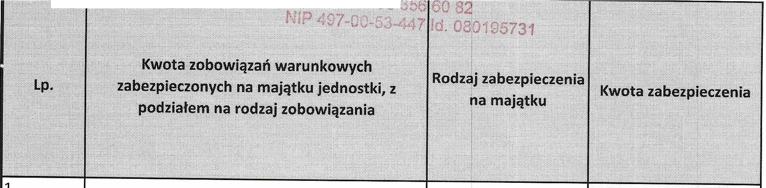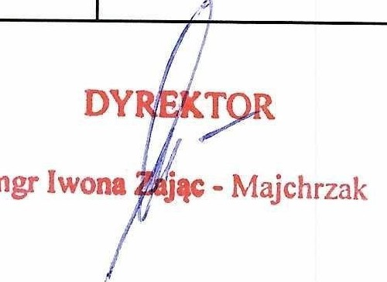r--..
- --.---,----,----
- - - - - -
....,,,.TW"'"!O:=J. lubuskie
Tabela 1.12 .a
1
2

3

4

5
6

7

8

9

10

11

12

13
Og6fem
0
Zatwierdzit :

67-41 . _, KA
D"M DZIE
0 Slawa,u. l Oa'.odzonego Wojska Polskiego3 6

Wykaz istotnych pozycji czynnych i biernych 11"8i li ¹t zen,/mj dzyo kresowych
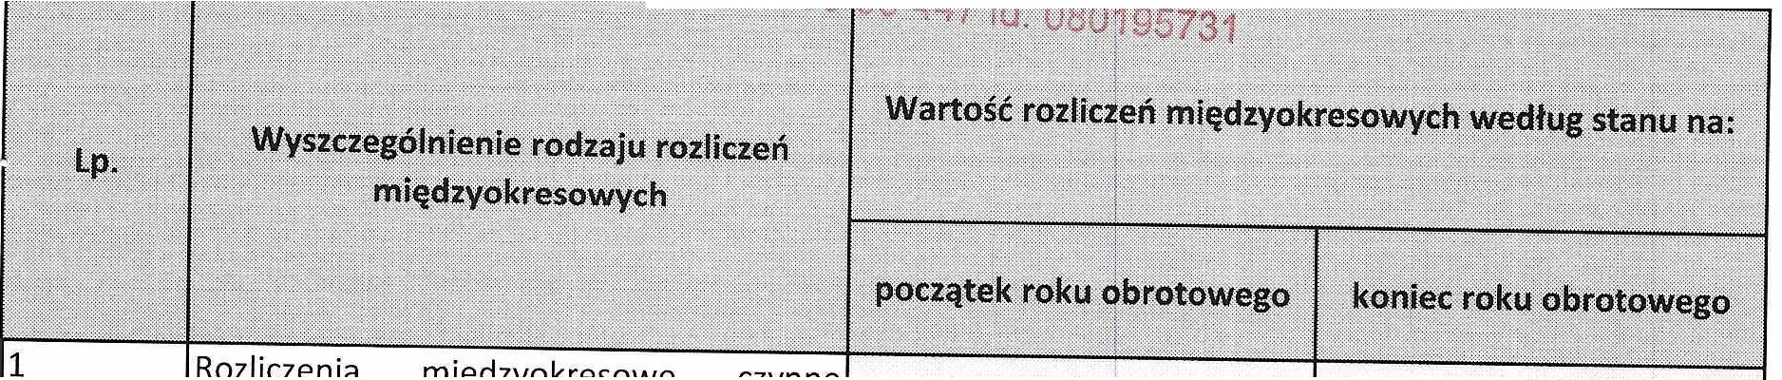
t-• ,. te,. 8 356 60 82 Tabela 1.13

1 Rozliczenia mi dzyokresowe czynne
2 | kosz6w
3
4
5
6
7
8 | Rozliczenia mi dzyokresowe | czynne | 0 | 0
 | koszt6w - razem
9 | Rozliczenia mi dzyokresowe | czynne
 | przychod6w
10
11
12
13
14
15 | Rozliczenia mi dzyokresowe | czynne 0 |  | 0
 | przychod6w - razem
16 | Rozliczenia mi dzyokresowe | bierne
 | koszt6w
17
18

19 | ... | i
20 | ...
21 | ... | 1
22 | ...
23 | Rozliczenia mi dzyokresowe bierne 0 |  | 0
 | koszt6w - razem
24 | Rozliczenia mi dzyokre sow e bierne przychod6w | I
25
26 |  | I
27
28
29
30
31 | Rozliczenia mi dzyokresowe bierne przychod6w - razem | 0 | 0

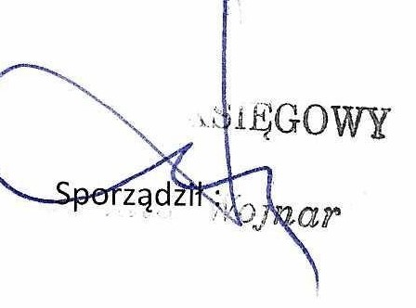
Zatwierdzit : mar lwona
TOR
/

11c - Majchrzr

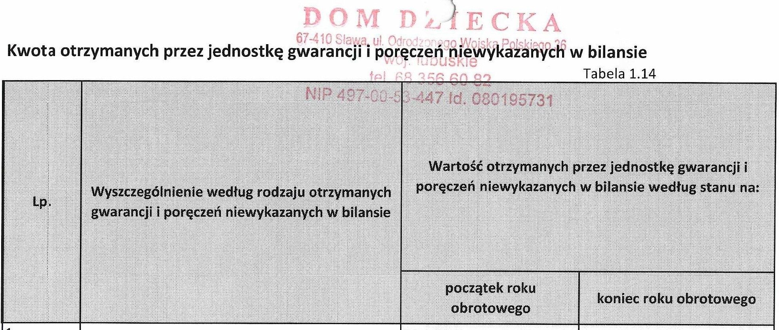

1
2
3
4
5
6
7
8
9
10
11
12  13 | Og6tem | 0 |  | 0

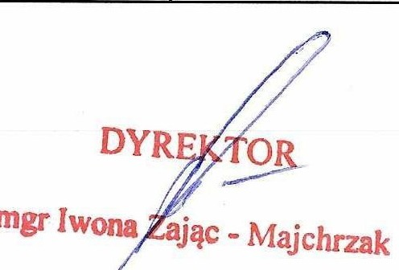
Zatwierdzit :

DOM DZIECF"A

67-410 Slawa, ul. Oddr
z ego Wojska Polskiego 36 Tabela 1 15

v;UJ IL 'J:>l\lt:
Kwott; wypIaco;nyc, h s ro ow p• e.•i i -9-¥ 11'.g swia czema pracowmcze
, td,_k, _ "i 60. 8 _ h.. , . d . .
WVSZCZEGOLNIENIE | KWOTA
paragraf 3020 Wydatki osobowe niezaliczane  do wynagrodzen | 0,00
paragraf 4010 wynagrodzenia osobowe  pracownik6w, paragraf 4410 podr6ze stuzbowe krajowe w tym: | 424321,82  I
odprawy emerytalne | 0,00
nagrody jubileuszowe | 15 459,68
ekwiwalent za niewykorzystany urlop | 1147,76
paragraf 4040 Dodatkowe wynagrodzenie  roczne | 31 719,09
paragraf 4170 Umowy zlecenia | 0,00
paragraf 4410 Ryczatt samochodowy | 0,00
paragraf 4440 - Odpis na ZFSS w tym: | 17 820,00
Swiadczenia urlopowe | 8160,00
Zapomogi losowe | 0,00
Dofinansowanie i inne bezzwrotne  swiadczenia | 9 660,00
Paragraf 4700 - Szkolenia | 152,00
Paragraf 4280 - Zakup ustug zdrowotnych | 365,00
RAZEM | 474 377,91
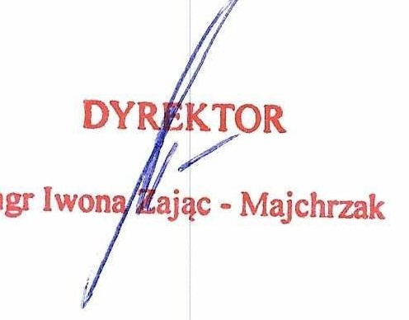

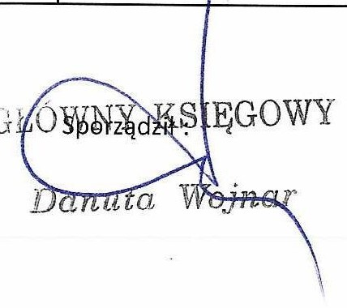
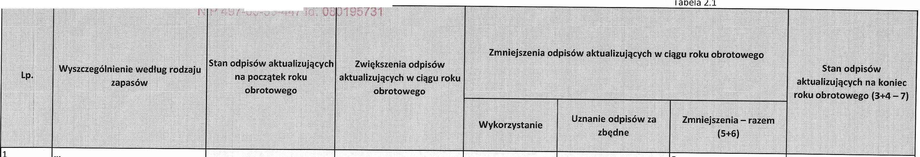DOM DZIT ;--, K A )
67-410 Slawa, ul. Odrod ..,nr-go Wojska Po!skei go 36
Odpisy aktualizujc1ce wartosc zapas6w , ;oj . lutuskie
f;-_I "Q 3 "\ ,\.; 82
<+•fl

1 |  |  |  |  | 0 | 0
2 |  |  |  |  | 0 | 0
3 |  |  |  |  | 0 | 0
4 |  |  |  |  | 0 | 0
5 |  |  |  |  | 0 | 0
6 |  |  |  |  | 0 | 0
7 |  |  |  |  | 0 | 0
8 |  |  |  |  | 0 | 0
9 |  |  |  |  | 0 | 0
10 |  |  |  |  | 0 | 0
11 |  |  |  |  | 0 | 0
12 |  |  |  |  | 0 | 0
13 | 0 | 0 | 0 | 0 | 0 | 0

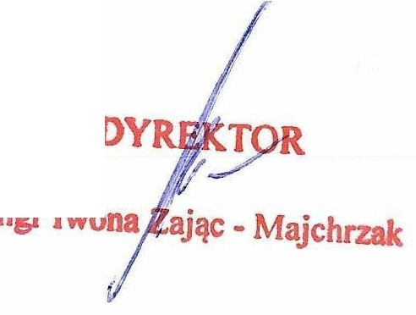

Zatw ie rdzil :

DOM 1 IECKA )
67-410 Slav.a, ul. Odrodzonego Wojska Pobkieoo3 6
Koszt wytworzenia srodk6w trwatych w budowie, w tymccjdsetki;br..az r6i:nice kursowe, kt6re powi kszyty koszt wytworzenia srodk6w trwatych w budowie,
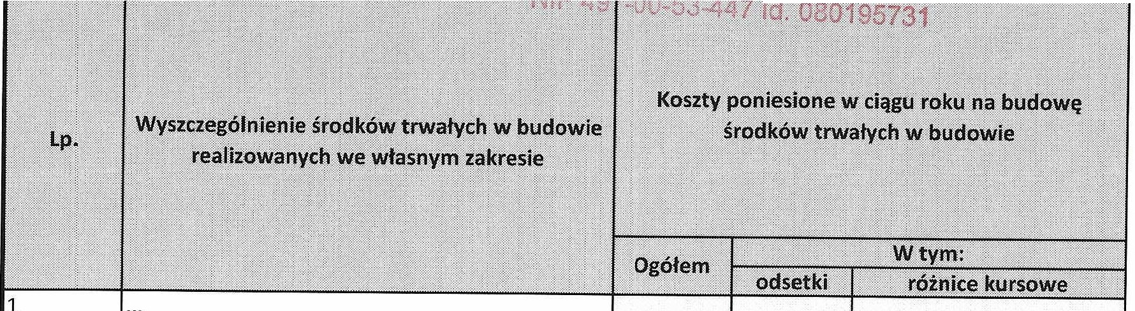
Tabe la 2.2 tel. 68 356 60 82

1
2
3
4
5
6
7
8
9
10
11
12
13
14  15 | Og6tem | 0 | 0 | 0

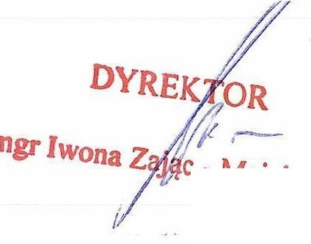Zatwierdzit :

c • Majchr zr-·

